Une économie-monde :
de l’expansion européenne à aujourd’hui


Source : Wikimedia commons

Corrigé de l’enseignant
1er cycle du secondaire

Amorce à la situation d’apprentissage

La mondialisation de l’économie! On en entend parler régulièrement. Avec l’empire commercial chinois, nouvellement ouvert sur l’étranger, on assiste à une importante accélération du processus de mondialisation.

Pourtant, les échanges commerciaux internationaux ne datent pas d’hier : les Mésopotamiens se procuraient de l’ivoire en Inde et de l’or en Afrique. Les Grecs commerçaient de la mer Noire jusqu’en Espagne. L’Empire romain couvrait un territoire qui chevauchait trois continents. Pouvait-on parler d’économie-monde? Non, car il manquait une pièce maîtresse : l’Amérique!

Les exportations (pays exportateurs) dans le monde en 2006, en millions de dollar

Source : Wikimedia commons, GNU, CC

Aujourd’hui, les échanges commerciaux n’ont plus de frontières. On a qu’à regarder notre panier d’épicerie et nos objets de consommation au quotidien. Des entreprises se chargent de nous vendre des produits provenant de partout. Ces multinationales se sont installées sur tous les continents. Elles recherchent la bonne affaire.

Mais quelles sont les conséquences de l’établissement de ces entreprises que l’on peut qualifier d’empire commercial planétaire? Voyons le cas d’une entreprise bien connue et qui est souvent associée à la mondialisation. Il s’agit de Wal-Mart.

Grille d’évaluation des séquences 1 et 2
Compétence 1 : interroger les réalités sociales dans une perspective historique

APPRÉCIATION  CRITÈRES | A | B | C | D | E
Pertinence du questionnement  Tâche 1a | Identifie les acteurs et s’interroge sur les faits et les actions de ceux-ci, et classe correctement 10 documents. | Identifie les acteurs et s’interroge sur les faits et les actions de ceux-ci, et classe correctement 8 documents. | Identifie les acteurs et s’interroge sur les faits et les actions de ceux-ci, et classe correctement 6 documents. | Identifie les acteurs et s’interroge sur les faits et les actions de ceux-ci, et classe correctement 4 documents. | Identifie les acteurs et s’interroge sur les faits et les actions de ceux-ci, et classe correctement moins de 4 documents.
Pertinence du questionnement  Tâche 2a | Identifie de manière très satisfaisante les causes | Identifie de manière satisfaisante les causes | Identifie de manière acceptable les causes | Identifie de manière insatisfaisante les causes | N’identifie pas les causes
Profondeur du questionnement  Tâche 1b | Relève des faits  en lien avec le sujet de manière très satisfaisante | Relève des faits en lien avec le sujet de manière satisfaisante | Relève des faits en lien avec le sujet de manière acceptable | Relève des faits en lien avec le sujet de manière insatisfaisante | Relève des faits en lien avec le sujet de manière très insatisfaisante
Profondeur du questionnement  Tâche 2b-c | Prends en considération la complexité de la réalité sociale de manière très satisfaisante | Prends en considération la complexité de la réalité sociale de manière satisfaisante | Prends en considération la complexité de la réalité sociale de manière acceptable | Prends en considération la complexité de la réalité sociale de manière insatisfaisante | Ne prends pas en considération la complexité de la réalité sociale
- Pertinence de l’interrogation __________
- Profondeur du questionnement __________
Séquence 1
Des entreprises aux allures d’empire

C’est dans la ville de Rogers, en Arkansas, aux États-Unis que le premier Walmart ouvre ses portes en 1962. Le fondateur, Sam Walton, est un homme d’affaire exigeant qui imprégnera ses valeurs à sa compagnie : travail acharné de ses employés et anti-syndicalisme… Aujourd’hui, ce sont ces enfants qui prennent la relève de l’entreprise.


Source : Wikimedia commons, GNU, CC

De nos jours, Walmart représente…
- 1 700 000 «associés» dans le monde.
- plus de 5 000 magasins sur la planète.
- 380 millions de clients chaque semaine.
- un chiffre d’affaires de 300 milliards de dollars américains.
- des profits de 28 millions par jour.
- des fournisseurs répartis aux quatre coins du monde.
- des ventes représentant 1 CD sur 5 acheté aux États-Unis, 1 tube de dentifrice sur 4, 1 couche-culotte sur 3…
- 2,5 % de l’ensemble du produit national brut (PNB) américain (valeur totale de la production de biens et de services d’un pays).
- une entreprise plus riche et plus influente que 150 pays !

Source : http://www.radio-canada.ca/nouvelles/societe/2005/11/30/005-enquete-zonelibre.shtml
http://www.radio-canada.ca/actualite/v2/zonelibre/documentaires/Walmart/LesFaits.shtml
http://www.monde-diplomatique.fr/2006/01/SERVANT/13092
http://www.monde-diplomatique.fr/2006/01/HALIMI/13083
Tâche 1 a : la relation avec les acteurs

- Trouve quels acteurs interagissent avec Walmart et quelle relation l'entreprise entretient avec ces acteurs.

Acteur - |  | Acteur -
Documents # |  | Documents #
Acteur - | Acteur - |  | Acteur-
Documents # | Documents # |  | Documents #

Tâche 1 b : le débat

Peut-on qualifier Walmart d’empire commercial?
Voici un sujet pertinent à débattre en classe…

- Avant de joindre ton équipe pour participer au débat, essaie de répondre seul à la question en justifiant tes affirmations à l’aide de faits. Tu peux t’inspirer des documents en annexe ou d’expériences que tu as vécues.

- OUI | - NON

AFFIRMATION | JUSTIFICATION
Séquence 2
L’expansion européenne dans le monde

À ton avis, quand et comment a débuté cette forme d’économie-monde? Faisons un bond de 500 ans en arrière pour voir comment l’Amérique fut intégrée au commerce mondial… La «découverte» de l’Amérique par Christophe Colomb en 1492 marque un changement de période historique : on passe ainsi du Moyen-âge à l’époque des Temps modernes. Ce changement de période se caractérise spécialement par la naissance d’une économie-monde, avec l’intégration de l’Amérique au commerce européen.

Les principaux voyages de découvertes (XVe-XVIe siècles)
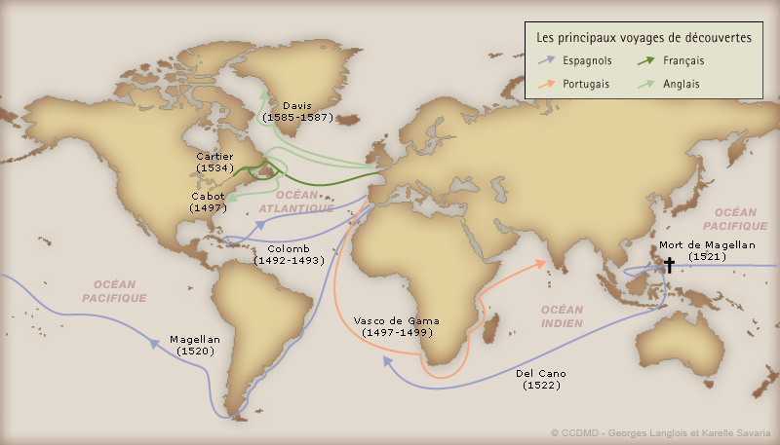
Source : Georges Langlois et Karelle Savaria
© CCDMD

C’est donc au 16e siècle que l’Amérique sera intégrée à l’économie européenne. C’est ainsi qu’une première forme d’économie-monde prendra forme. Les Empires commerciaux européens d’Amérique de cette époque laisseront des traces encore présentes aujourd’hui…

Cette tâche se fait à l’aide de la ligne du temps Expansion européenne dans le monde, disponible dans les ressources publiques de l’application Web de la ligne du temps. www.lignedutemps.qc.ca
Tâche 2a : les causes

Fais une lecture des événements de la ligne du temps et réponds aux questions.

Source : Service national du RÉCIT de l’univers social

Connais-tu deux synonymes du mot cause?

1- _____________________________________ 2- _____________________________________

Quand se situent chronologiquement les causes de l’événement (avant, pendant, après)? Sont-elles éloignées ou rapprochées de l’événement?

______________________________________________________________________________________________

Comment ces acteurs ont-ils permis les Grandes découvertes ?
Acteur (s) | Action (s)
Pierre d’Ailly
Johannes Gutenberg
Les Turcs
Les Monarques d’Europe
Isabelle
de Castille
Bartolomeu Dias

Est-ce que tu peux nommer un facteur (innovation technique, guerre, etc.) qui a permis les Grandes découvertes en expliquant pourquoi il est une cause de cet événement?

______________________________________________________________________________________________
______________________________________________________________________________________________
Explique en tes mots ce qu’est une cause. _________________________________________
Tâche 2b : Christophe Colomb à la cour d’Espagne

- Observe l’image du retour de Christophe Colomb à la cour d’Espagne en 1493 et réponds aux questions.
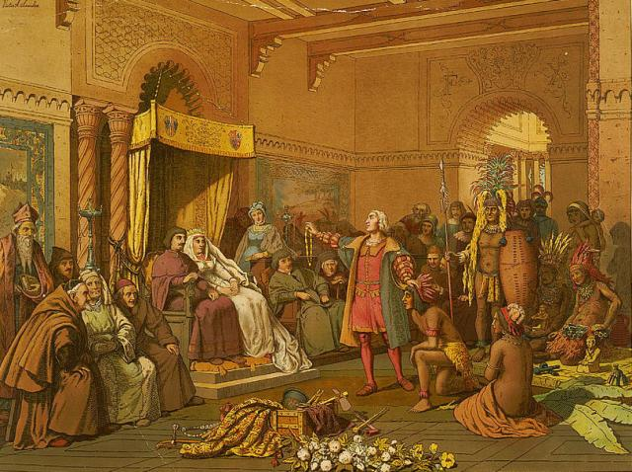
Source: Library of Congress, Prints and Photographs Reading Room, LC-USZC4-1726

Qui? | Qui est le personnage debout au centre de l’image ?
Qui? | Qui sont les personnages devant lui?
Qui? | Qui sont les personnages à gauche de l’image ?
Où? | Où se déroule la scène ?
Quand? | Quand se déroule la scène ?
Pourquoi? | Pourquoi les Amérindiens sont-ils présents dans l’image ?

- Y-a-t’il un autre élément de l’image qui attire ton attention ? Si oui, pourquoi ? ________

_________________________________________________________________________________

Tâche 2c : le rapport de force
Les richesses du Nouveau monde
« J'ai réussi à apprendre, au moyen de signes, qu'en naviguant vers le sud, nous trouverions une contrée avec un roi qui possède de grands vases d'or et une grande quantité de ce métal (...). Que Vos Altesses veuillent me croire que les terres sont bonnes et fertiles, spécialement celles de cette île Hispaniola ».

Christophe Colomb, 1492-1493.

Les Amérindiens sont propres à être commandés
« Ils n'ont pas d'armes, sont tous nus, n'ont pas le moindre génie pour le combat et sont si peureux qu'à mille, ils n'atteindraient pas trois des nôtres. Ils sont donc propres à être commandés et à ce qu'on les fasse travailler, semer et mener tous autres travaux qui seraient nécessaires, à ce qu'on leur fasse bâtir des villes, à ce qu'on leur enseigne à aller vêtus et à prendre nos coutumes (culture) ».

Extrait du journal de bord de Christophe Colomb, 1492.

Christophe Colomb,
explorateur
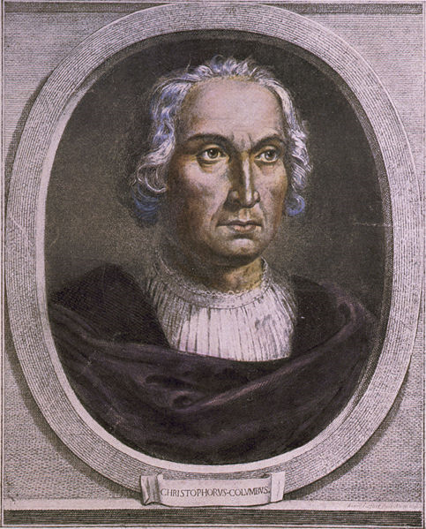
Source : Wikimedia commons
Pape Alexandre VI
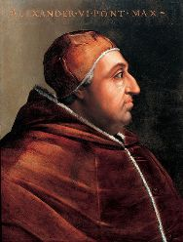
Évangéliser les Indiens
« Il vous appartiendra d'envoyer [...] des hommes (de) Dieu, [...] instruits et expérimentés, qui enseigneront aux naturels (les Amérindiens) la religion catholique et leur inculqueront les bonnes mœurs [...] »
Pape Alexandre VI Borgia, Bulle alexandrine, 1493.

Source : Wikimedia commons

- Qu’est-ce qu’un rapport de force? _____________________________________________
- D’après toi, laquelle des sociétés (société amérindienne ou société européenne) semble établir un rapport de force avec l’autre? Justifie ta réponse. _______________________________________________________________

Grille d’évaluation de la séquence 3
Compétence 2 : interpréter les réalités sociales à l’aide de la méthode historique

APPRÉCIATION  CRITÈRES | A | B | C | D | E
Mobilisation des savoirs historiques  Tâche 3a | Identifie de manière appropriée les circonstances, les actions et  les acteurs pour 4 évènements | Identifie de manière appropriée les circonstances, les actions et  les acteurs  pour 3 évènements | Identifie de manière appropriée les circonstances, les actions et  les acteurs  pour 2 évènements | Identifie de manière appropriée les circonstances, les actions et  les acteurs  pour 1 évènement | N’identifie aucune circonstance, aucune action et aucun acteur.
Articulation cohérente des savoirs historiques  Tâche 3a-b | Identifie des conséquences pertinentes pour 4 évènements  et  utilise de manière appropriée  4 des concepts en les mettant en relation avec  des faits | Identifie des conséquences pertinentes pour 3évènements  et  utilise de manière appropriée  4 des concepts en les mettant en relation avec  es faits | Identifie des conséquences pertinentes pour 2 évènements  et  utilise de manière appropriée  3 des concepts en les mettant en relation avec  des faits | Identifie des conséquences pertinentes pour 1 évènement  et  utilise de manière appropriée  2 des concepts en les mettant en relation avec  des faits | N’identifie pas de conséquences pertinentes  et  n’utilise pas de concepts
Rigueur du raisonnement historique  Tâche 3b | Argumente à partir de faits et non d’opinions, établit des liens entre les facteurs explicatifs de manière très satisfaisante | Argumente à partir de faits et non d’opinions, établit des liens entre les facteurs explicatifs de manière satisfaisante | Argumente à partir de faits et non d’opinions, établit des liens entre les facteurs explicatifs de manière acceptable | Argumente à partir de faits et non d’opinions, établit des liens entre les facteurs explicatifs de manière insatisfaisante | Argumente à partir de faits et non d’opinions, établit des liens entre les facteurs explicatifs de manière très insatisfaisante
- Mobilisation des savoirs historiques __________
- Articulation cohérente des savoirs historiques __________
- Rigueur du raisonnement historique __________

Séquence 3
Les conséquences d’une première forme d’économie-monde

La « découverte officielle » de l’Amérique par Christophe Colomb en 1492 tire son origine d’un contexte particulier : montée de l’esprit scientifique, innovations technologiques, progression des connaissances géographiques, expansion des empires européens. On ne tente pas une première traversée de l’océan Atlantique sans avoir un but précis et des motivations importantes!
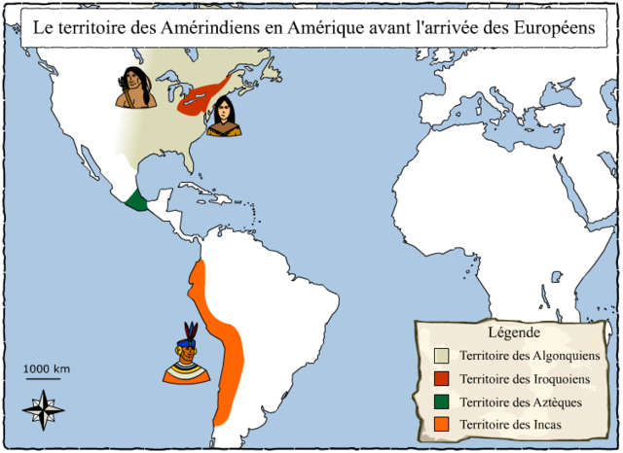
Source : Service national du RÉCIT de l’univers social

Dès le XIVe siècle, les Européens prennent possession du territoire américain et viennent y exploiter les ressources (or, argent, etc…). L’Amérique est une source de richesses et de puissance pour les États européens qui se bâtiront des empires commerciaux. Or, cette colonisation de l’Amérique par les Européens aura des effets majeurs sur les peuples autochtones.


Tâche 3a : la ligne du temps
Cette tâche se fait à l’aide de la ligne du temps Expansion européenne dans le monde, disponible dans les ressources publiques de l’application Web de la ligne du temps. www.lignedutemps.qc.ca

Source : Service national du RÉCIT de l’univers social

À l’aide du texte de référence Les conséquences de la découverte de l’Amérique, tu dois compléter la ligne du temps Expansion européenne dans le monde. Pour chaque société (Amérindiens d’Amérique du Sud, Amérindiens d’Amérique du Nord), tu dois rédiger une fiche-évènement pour chacun des aspects suivants : politique, économie et socioculturel.

Pour chacune de tes fiches :
- donne un titre pertinent et une date;
- associe une image pertinente;

- fais une brève description de l’événement. Mentionne des acteurs et leurs actions, le territoire et la conséquence immédiate de l’événement en disant s’il a des conséquences positives ou négatives pour les peuples amérindiens.

Ces événements te seront utiles pour rédiger ton interprétation finale.

Garde en tête ton intention de lecture qui est de répondre à la question problème :

Quels ont été les effets des Grandes découvertes
sur les peuples amérindiens?

Source : Steve Quirion


Tâche 3b : l’interprétation
Cette tâche se fait à l’aide de la ligne du temps Expansion européenne dans le monde, disponible dans les ressources publiques de l’application Web de la ligne du temps. www.lignedutemps.qc.ca

1) les conséquences

              - Lis l’évènement 1492 – Découverte de l’Amérique et réponds aux questions suivantes :

Source : Service national du RÉCIT de l’univers social

Connais-tu deux synonymes du mot conséquence?

1- _____________________________________ 2- _____________________________________

Quand se situent chronologiquement les conséquences de l’événement (avant, pendant, après)? Sont-elles éloignées ou rapprochées de l’événement?

______________________________________________________________________________________________

Y a-t-il plusieurs types de conséquences (aspects)?

_________________________________________________________________________________________________________________________________________________________________________

Explique en tes mots ce qu’est une conséquence.

____________________________________________________________________________________________________________________________________________________________________________________________

2) l’interprétation

              - Dans un texte suivi, réponds à la question-problème : quelles sont les conséquences des Grandes découvertes sur les peuples amérindiens?

Introduction
- Donne ton point de vue sur la question-problème en donnant un qualificatif (profitable, désastreux, sans conséquence, etc.).

Développement
- Présente les raisons qui ont motivé les Européens à traverser l’Atlantique.

- Justifie ton point de vue à l’aide de 3 faits qui témoignent des conséquences des Grandes découvertes sur les Amérindiens. N’oublie pas de détailler chacun de tes faits.

- Intègre au moins 5 des concepts suivants dans ton texte : colonisation, commerce, culture, empire, enjeu, esclavage, Grandes découvertes, technologie et territoire.

Conclusion
- Dresse un portrait de la situation actuelle des peuples amérindiens de l’Amérique du Nord et de l’Amérique du Sud.

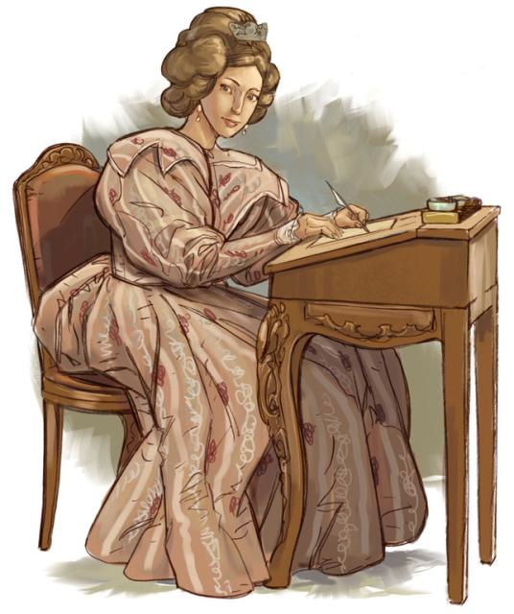
Ton interprétation (propre)

Grille d’évaluation de la séquence 4
Compétence 3 : construire sa conscience citoyenne à l’aide de l’histoire

APPRÉCIATION  CRITÈRES | A | B | C | D | E
Considération de la participation  à la vie collective  Tâche 4a-b | Cerne des valeurs et des principes éthiques et responsables de manière très satisfaisante  et  relève une occasion de participation sociale | Cerne des valeurs et des principes éthiques et responsables de manière satisfaisante  et  relève une occasion de participation sociale | Cerne des valeurs et des principes éthiques et responsables de manière acceptable  et  relève une occasion de participation sociale | Cerne des valeurs et des principes éthiques et responsables de manière insatisfaisante  et  relève une occasion de participation sociale | Ne cerne pas de valeurs et de principes éthiques et responsables  et  ne relève pas d’occasion de participation sociale
- Considération de la participation à la vie collective __________

Grille d’évaluation des TIC
Compétence transversale : exploiter les technologies de l’information et de la communication

APPRÉCIATION  CRITÈRES | A | B | C | D | E
Efficacité de l’utilisation des ressources technologiques dans un  contexte d’apprentissage  Tâche 2a  Tâche 3a-b  Tâche 4b | Tire profit de l’utilisation  de la technologie de manière très appropriée | Tire profit de l’utilisation  de la technologie de manière appropriée | Tire profit de l’utilisation  de la technologie de manière acceptable | Tire profit de l’utilisation  de la technologie de manière insatisfaisante | Ne tire pas profit de l’utilisation de la technologie
- Efficacité de l’utilisation des ressources technologiques dans un contexte d’apprentissage __________

Séquence 4
Les rapports économiques et culturels entre les sociétés

À ton avis, l’exploitation est-elle nécessaire au succès d’une grande entreprise?

En tant que consommateur, tu possèdes un pouvoir d’achat qui peut te permettre de contribuer positivement à la société, à l’environnement et au monde en général.

N’oublie pas que l’achat et la consommation d’un produit ou d’un service est un acte citoyen qui a une portée insoupçonnée…
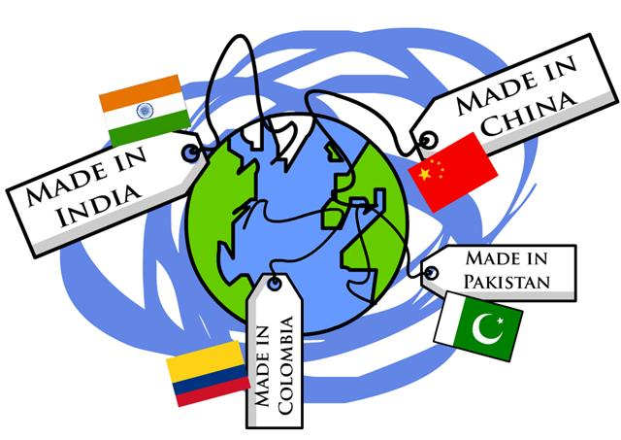
Source : Service national du RÉCIT de l’univers social

Pour développer ta conscience citoyenne, peut-être devrais-tu te poser les questions suivantes lors de tes prochains achats :

- quelles conséquences aura mon choix de consommer tel produit ?
- est-ce que les droits minimaux des travailleurs ont été respectés ?
- quelles conséquences aura mon choix sur la qualité de vie de ma communauté et des ressources environnementales ?
Tâche 4a : les choix du consommateur, le pouvoir du citoyen !

              - C’est maintenant le temps de créer ta propre entreprise « responsable ».

- Inspire-toi des 5 critères pour te choisir un produit ou un service « éthique et responsable ».

- À partir du circuit production-consommation de l’annexe 3, invente une philosophie d’entreprise qui respecte le commerce équitable et qui innove dans ce domaine.

- N’oublie pas que tu peux faire affaire avec des pays étrangers et ainsi aider la cause de communautés défavorisées.


Une entreprise ou un produit peut être considéré comme « éthique »
ou « responsable » lorsque celui-ci rencontre au moins un des 5 critères
et ce, sans entraver les autres.

- Respect de l’environnement
(produit biologique, entreprise éco-efficace, etc.)
- Entreprise d’économie sociale
(coopérative, organisme sans but lucratif, groupe marginalisé, etc.)
- Entreprise à vocation sociale
(responsable et dont un % des profits retourne à la communauté)
- Respect des travailleurs
(produit équitable, conditions de travail justes, etc.)
- Produit local
(moins de transport et les profits retournent à la communauté)

Source : ethiquette.ca
MON ENTREPRISE « RESPONSABLE »
Nom de l’entreprise |  | Logo ou image
Slogan

Produit ou service

Raison ou philosophie de l’entreprise (actions, valeurs, respect des droits, responsabilité sociale)

Impacts économiques | Impacts humains |  | Impacts environnementaux

Tâche 4b : Cliquez pour moi !



Tu veux participer à un processus démocratique ?
Des élections virtuelles sont proposées sur le site
Cliquez pour moi !
www.recitus.qc.ca/cliquezpourmoi/

Réalisé en partenariat avec le Directeur général des élections du Québec (DGEQ), Cliquez pour moi ! est un concours annuel d’envergure nationale qui permet aux élèves de vivre des élections virtuelles en ligne en tant que candidat et/ou électeur.

Avant de présenter une proposition, tu devras prendre connaissance des consignes présentées dans le cahier de l’élève Cliquez pour moi !

